LISTA DE PATRIMÔNIO PROTEGIDO: TOMBADO, REGISTRADO E INVENTARIADO_ EXERCÍCIO 2025

PATRIMÔNIO TOMBADO / REGISTRADO
NÍVEL DE PROTEÇÃO: Municipal
Bens Imóveis /Estrutura Arquitetônica e Urbanística
Foto | Denominação / localização | Código / Categoria
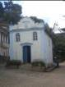 | Capela de Nossa Senhora do Rosário  Rua do Rosário, s/nº – Centro  Zona 01 – Distrito Sede | EAU 01
 | DOCUMENTAÇÃO / DATA | Inventariado
 | Decreto de tombamento: nº 710/2004  Data do tombamento: 2004  Dossiê enviado ao IEPHA/MG no exercício 2005, 2007, 2008 e 2009 – Aprovado | SIM  (2004)

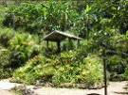 | Gruta de Nossa Senhora Aparecida  Serra do Japão, Km 10 dos Remédios – Ressaquinha Povoado do Japão – Zona 02 | EAU 02
 | DOCUMENTAÇÃO / DATA | Inventariado
 | Decreto de tombamento:  Data do tombamento: 2003  Dossiê enviado ao IEPHA/MG no exercício 2004 – Não aprovado | SIM (2003/2006)

Bens Móveis e Bens Integrados
Foto | Denominação / localização | Código / Categoria
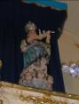 | Imagem de Nossa Senhora dos Remédios  Igreja Matriz de Nossa Senhora dos Remédios – Praça Nossa Senhora dos Remédios, s/nº | BMI 01
 | DOCUMENTAÇÃO / DATA | Inventariado
 | Decreto de tombamento: nº 916/2008  Data do tombamento: 2008  Dossiê enviado ao IEPHA/MG no exercício 2009 –Aprovado | SIM (2006)

Registro do Patrimônio Imaterial – RI
Foto | Denominação / localização | Código / Categoria
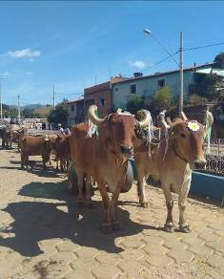 | Desfile de Carros de boi de Senhora dos Remédios | BI-11
 | DOCUMENTAÇÃO / DATA | Inventariado
 | Decreto de Inscrição: nº 1.529  Data do registro: 2015  Dossiê enviado ao IEPHA/MG no exercício 2017 e 2018 - Aprovado | SIM

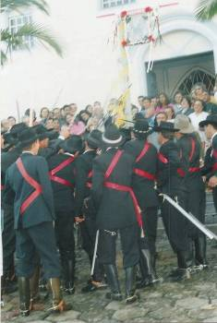 | Festa da Cavalhada de Senhora dos Remédios | BI-05
 | DOCUMENTAÇÃO / DATA | Inventariado
 | Decreto de tombamento: nº 1.530  Data do tombamento: 2015  Dossiê enviado ao IEPHA/MG no exercício 2017 – Não aprovado | SIM

NIVEL DE PROTEÇÃO: Estadual
Registro Patrimônio Imaterial - RI
Foto | Denominação / localização | Código / Categoria
- | Folias de Minas | -
 | DOCUMENTAÇÃO / DATA | Inventariado
 | - | NÃO

- | Violas de Minas | -
 | DOCUMENTAÇÃO / DATA | Inventariado
 | - | NÃO

NIVEL DE PROTEÇÃO: Federal
Registro do Patrimônio Imaterial - RI
Foto | Denominação / localização | Código / Categoria
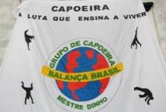 | Roda de Capoeira e/ou Ofício de Mestre da Capoeira | -
 | DOCUMENTAÇÃO / DATA | Inventariado
 |  | NÃO

PATRIMÔNIO INVENTARIADO
OBSERVAÇÕES:
BENS INVENTARIADOS NO ATUAL EXERCÍCIO (2025)

ZONA 01 – DISTRITO SEDE
Bens Imóveis /Estrutura Arquitetônica e Urbanística
Foto | Código | Denominação / endereço | Ano do Inventário
 | EAU 01 | Capela de Nossa Senhora do Rosário  Rua do Rosário, s/nº – Centro  (Bem Tombado esfera municipal) | 2004
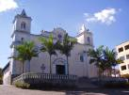 | EAU-03 | Igreja Matriz de Nossa Senhora dos Remédios  Praça Nossa Senhora dos Remédios, s/nº – Centro | 2006
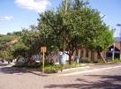 | EAU-04 | Praça de Nossa Senhora dos Remédios  Praça Nossa Senhora dos Remédios, s/nº – Centro | 2006
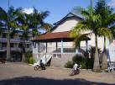 | EAU-05 | Coreto dos Três  Praça Nossa Senhora dos Remédios, s/nº – Centro | 2006
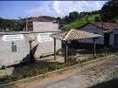 | EAU-06 | Fonte Grande Fontinha  Rua José E. Benedito, esquina com a Rua João F. Assis | 2006
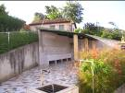 | EAU-07 | Fonte do Campestre  Rua Costa Matos s/nº | 2006
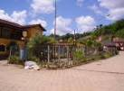 | EAU-08 | Praça José Paulo de Assis  Praça José Paulo de Assis | 2007
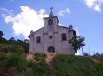 | EAU-09 | Igreja de Santo Expedito  Rua Fungêncio de Carvalho, nº 81 – Bairro Machado | 2007
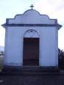 | EAU-10 | Capelinha do Cemitério  Rua Martim Passos, s/nº | 2007
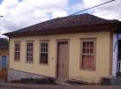 | EAU-11 | Residência Dona Josefina  Praça Nossa Senhora dos Remédios, nº 82 – Centro | 2007
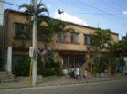 | EAU-12 | Prefeitura Municipal de Senhora dos Remédios  Rua Coronel Ferrão, 259 – Centro | 2007
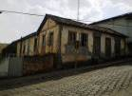 | EAU-13 | Residência Sra. Tânia Ferreira  Praça Nossa Senhora dos Remédios, nº 62 – Centro | 2007
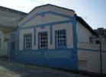 | EAU-14 | Residência Sr. Vicente Primo  Rua Professor Pinheiro, nº 53 – Centro | 2007
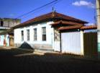 | EAU-15 | Residência Dona Filó  Rua do Rosário, nº 32 – Centro | 2007
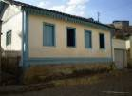 | EAU-16 | Residência Sônia Milagres  Rua do Rosário, nº 39 – Centro | 2007
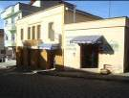 | EAU-17 | Residência D. Iolanda  Rua Coronel Ferrão, nº 260/270 | 2009
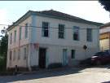 | EAU-18 | Residência Rita de Cássia Baeta  Rua João Alvim do Carmo, nº 130 | 2009
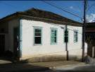 | EAU-19 | Antiga Residência D. Amanda Pamplona  Rua João Alvim do Carmo, nº 73 | 2009
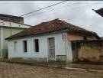 | EAU-20 | Residência Sr. José Bonifácio de Assis  Rua do Rosário, nº 46 | 2009
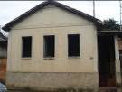 | EAU-21 | Residência Sra. Maria de Assunção Rodrigues  Rua do Rosário, nº 49 | 2009
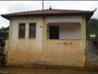 | EAU-22 | Residência Sra. Zenaide Molina da Silva  Rua Antônio Francisco de Assis, nº 116 | 2009
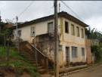 | EAU-23 | Residência Sra. Angelina Ponciano da Costa  Rua Antônio Francisco de Assis, nº 367 | 2009
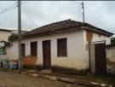 | EAU-24 | Residência Sra. Osmana de Souza Pereira  Rua Costa Mato, nº 175 | 2009
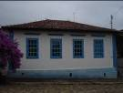 | EAU-25 | Residência Sr. João Nogueira Correa  Rua Antônio Francisco Coelho, nº 200 | 2009
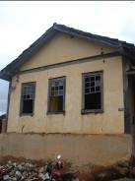 | EAU-26 | Residência Sr. José Araujo Milagres  Rua Antônio Rosa Belo, nº 130 | 2009
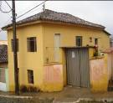 | EAU-27 | Residência  Rua Padre Egydio Reis nº 45 | 2010
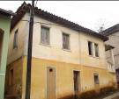 | EAU-28 | Residência  Rua Padre Egydio Reis nº 85 | 2010
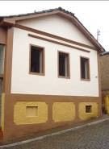 | EAU-29 | Residência  Rua Antônio Rosa Belo nº 76 | 2010
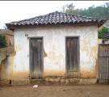 | EAU-30 | Residência  Rua Antônio Francisco de Assis nº 303 | 2010
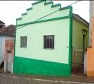 | EAU-31 | Residência  Praça Nossa Senhora dos Remédios nº 118 | 2010
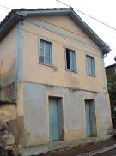 | EAU-32 | Residência  Rua José Eloi Benedito Araújo nº 132 | 2010
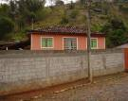 | EAU-33 | Residência  Rua Costa Matos nº 374 | 2010
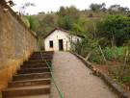 | EAU-34 | Residência  Rua Costa Matos nº 408 | 2010
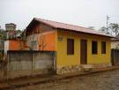 | EAU-35 | Residência  Rua Antônio Pereira Neves nº 198 | 2010
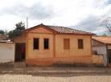 | EAU-36 | Residência  Rua Antônio Pereira Neves n° 84 | 2011
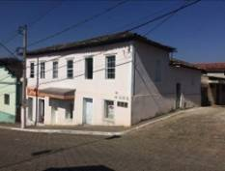 | EAU-37 | Edificação à Praça Nossa Senhora Remédios, nº 100/106. Centro | 2017

Bens Móveis e Bens Integrados
Foto | Código | Denominação / endereço | Ano do Inventário
 | BMI-01 | Imagem de Nossa Senhora dos Remédios  Igreja Matriz de Nossa Senhora dos Remédios – Praça Nossa Senhora dos Remédios  (Bem Tombado esfera municipal) | 2006
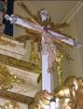 | BMI-02 | Crucifixo  Igreja Matriz de Nossa Senhora dos Remédios – Praça Nossa Senhora dos Remédios | 2005
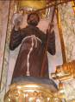 | BMI-03 | Imagem de São Francisco de Assis  Igreja Matriz de Nossa Senhora dos Remédios – Praça Nossa Senhora dos Remédios | 2006
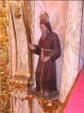 | BMI-04 | Imagem de São Francisco de Paula  Igreja Matriz de Nossa Senhora dos Remédios – Praça Nossa Senhora dos Remédios | 2006
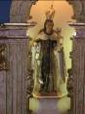 | BMI-05 | Imagem de Senhora do Carmo  Igreja Matriz de Nossa Senhora dos Remédios – Praça Nossa Senhora dos Remédios | 2006
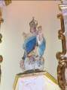 | BMI-06 | Imagem de Nossa Senhora do Rosário  Igreja Matriz de Nossa Senhora dos Remédios – Praça Nossa Senhora dos Remédios | 2006
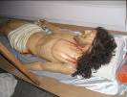 | BMI-07 | Imagem do Senhor Morto  Igreja Matriz de Nossa Senhora dos Remédios – Praça Nossa Senhora dos Remédios | 2006
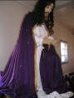 | BMI-08 | Imagem do Senhor dos Passos  Igreja Matriz de Nossa Senhora dos Remédios – Praça Nossa Senhora dos Remédios | 2006
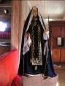 | BMI-09 | Imagem de Senhora das Dores  Igreja Matriz de Nossa Senhora dos Remédios – Praça Nossa Senhora dos Remédios | 2006
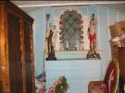 | BMI-10 | Oratório  Igreja Matriz de Nossa Senhora dos Remédios – Praça Nossa Senhora dos Remédios | 2006
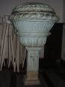 | BMI-11 | Pia Batismal  Igreja Matriz de Nossa Senhora dos Remédios – Praça Nossa Senhora dos Remédios | 2007
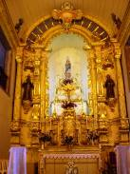 | BMI-12 | Altar-mor da Igreja Matriz de Nossa Senhora dos Remédios  Igreja Matriz de Nossa Senhora dos Remédios – Praça Nossa Senhora dos Remédios | 2007
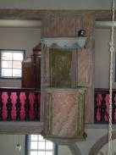 | BMI-13 | Púlpitos da Igreja Matriz de Nossa Senhora dos Remédios  Igreja Matriz de Nossa Senhora dos Remédios – Praça Nossa Senhora dos Remédios | 2007
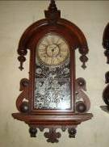 | BMI-14 | Relógio de parede  Praça Nossa Senhora dos Remédios nº 82 – Centro | 2007
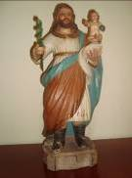 | BMI-15 | Imagem de São José de Botas  Igreja Matriz de Nossa Senhora dos Remédios – Praça Nossa Senhora dos Remédios | 2007
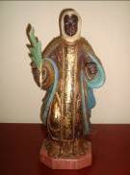 | BMI-16 | Imagem de Santa Efigênia  Igreja Matriz de Nossa Senhora dos Remédios – Praça Nossa Senhora dos Remédios | 2007
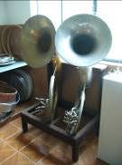 | BMI-17 | Tuba  Rua José Pereira de Souza, nº 45 | 2007
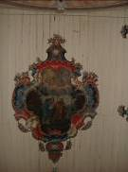 | BMI-18 | Forro de madeira do altar  Igreja Matriz N. Sra. Remédios – Praça N. Sra. Remédios | 2007
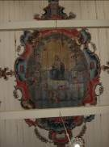 | BMI-19 | Forro de madeira da nave  Igreja Matriz N. Sra. Remédios – Praça N. Sra. Remédios | 2007
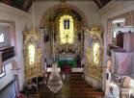 | BMI-20 | Arco-Cruzeiro  Igreja Matriz N. Sra. Remédios – Praça N. Sra. Remédios | 2010
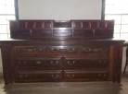 | BMI-21 | Cômoda  Igreja Matriz N. Sra. Remédios – Praça N. Sra. Remédios | 2011
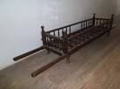 | BMI-22 | Esquife  Igreja Matriz N. Sra. Remédios – Praça N. Sra. Remédios | 2011
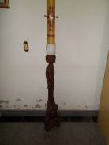 | BMI-23 | Tocheira do Século XVIII (sacristia)  Igreja Matriz N. Sra. Remédios – Praça N. Sra. Remédios | 2011
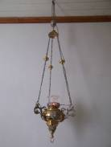 | BMI-24 | Lampadário  Igreja Matriz N. Sra. Remédios – Praça N. Sra. Remédios | 2011
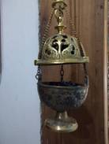 | BMI-25 | Turíbulo  Igreja Matriz N. Sra. Remédios – Praça N. Sra. Remédios | 2011
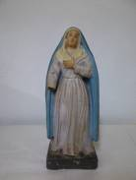 | BMI-26 | Imagem de Nossa Senhora das Dores  Praça N. Sra. Remédios | 2011
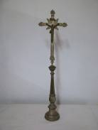 | BMI-27 | Crucifixo  Praça N. Sra. Remédios | 2011
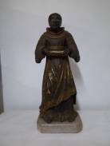 | BMI-28 | Imagem de São Benedito  Praça N. Sra. Remédios | 2011
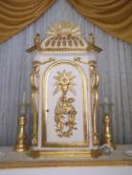 | BMI-29 | Sacrário  Igreja Matriz N. Sra. Remédios – Praça N. Sra. Remédios | 2011
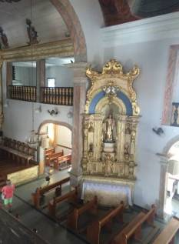 | BMI-30 | Retábulo lateral direito – Nossa Senhora do Carmo  Igreja Matriz de Nossa Senhora dos Remédios.  Praça N. Sra. Remédios | 2017
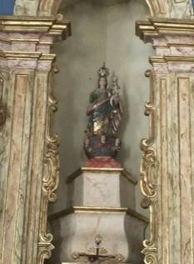 | BMI-31 | Retábulo lateral esquerdo – Nossa Senhora do Rosário  Igreja Matriz de Nossa Senhora dos Remédios.  Praça N. Sra. Remédios | 2017
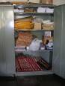 | ARQ 01 | Arquivo da Paróquia de Nossa Senhora dos Remédios  Praça Nossa Senhora dos Remédios, nº 48 – Centro | 2007
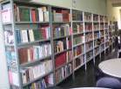 | ARQ 02 | Biblioteca Pública Municipal Castro Alves  Praça Nossa Senhora dos Remédios, nº 63 – Centro | 2007

Conjuntos Paisagísticos Naturais
Foto | Código | Denominação / endereço | Ano do Inventário
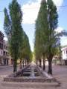 | SN-01 | Córrego Lava-pés  Avenida 12 de dezembro | 2007

Patrimônio Imaterial
Foto | Código | Denominação / endereço | Ano do Inventário
* | BI-01 | Festa de Nossa Senhora dos Remédios | 2007
* | BI-02 | Festa de Nossa Senhora do Carmo | 2007
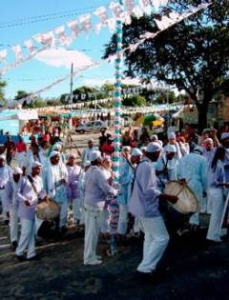 | BI-03 | Festa do Rosário | 2007
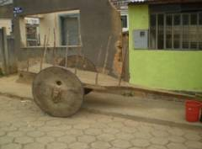 | BI-04 | Carro de Boi Artesanal | 2007
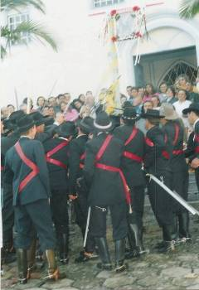 | BI-05 | Cavalhada  (Bem Registrado esfera municipal, dossiê não aprovado pelo IEPHA) | 2007
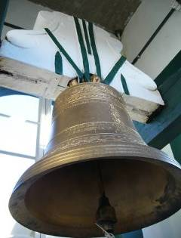 | BI-06 | Repique dos Sinos | 2009
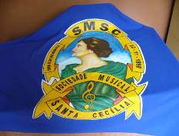 | BI-07 | Sociedade Musical Santa Cecília | 2009
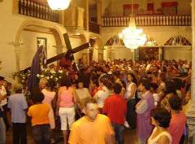 | BI-08 | Semana Santa | 2009
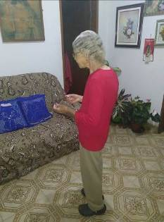 | BI-09 | Benzeção  Casas das benzedeiras, localizadas em diversos pontos do Distrito Sede | 2018
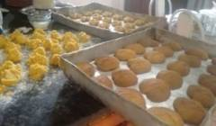 | BI-10 | Quitandeiras  Casas das quitandeiras, localizadas em diversos pontos do Distrito Sede | 2018
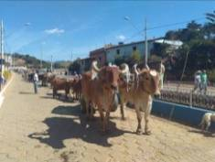 | BI-11 | Desfile de Carros de Boi  Avenida 12 de Dezembro  (Bem Registrado esfera municipal) | 2018
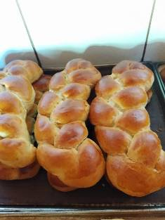 | BI-12 | Receita de Rosca Doce  Distrito Sede | 2019
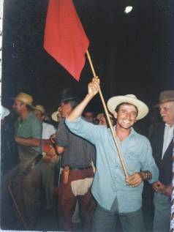 | BI-13 | Bandeira de Roça  Distrito Sede | 2019

ZONA 02 – DISTRITO PALMITAL DOS CARVALHOS E DISTRITO JAPÃO
Bens Imóveis /Estrutura Arquitetônica e Urbanística
Foto | Código | Denominação / endereço | Ano do Inventário
 | EAU 02 | Gruta de Nossa Senhora Aparecida  Serra do Japão, Km 10 dos Remédios – Ressaquinha Povoado do Distrito Japão  (Bem Tombado esfera municipal, dossiê não aprovado pelo IEPHA) | 2006
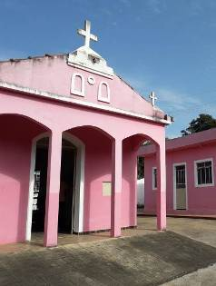 | EAU 38 | Capela de Nossa Senhora Aparecida (Capela do Quintino)  Distrito Palmital dos Carvalhos | 2020
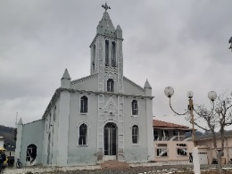 | EAU 39 | Igreja São Sebastião  Alameda Pe. José Duarte de Souza, s/nº  Distrito Palmital dos Carvalhos | 2021
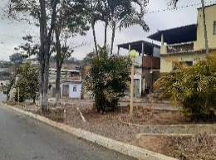 | EAU 40 | Praça São Sebastião  Alameda Pe. José Duarte de Souza, s/nº  Distrito Palmital dos Carvalhos | 2021
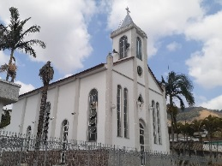 | EAU 41 | Igreja Sagrado Coração de Jesus  Praça Sagrado Coração de Jesus, s/nº  Distrito Japão | 2021
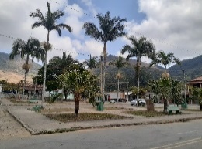 | EAU 42 | Praça Sagrado Coração de Jesus  Praça Sagrado Coração de Jesus, s/nº  Distrito Japão | 2021
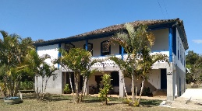 | EAU 43 | Fazenda da Mutuca  Distrito Japão | 2022
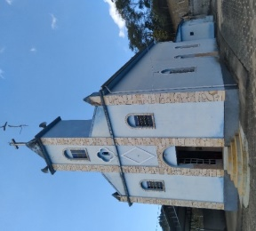 | EAU 44 | Igreja Nossa Senhora Aparecida  Distrito Palmital dos Carvalho | 2022
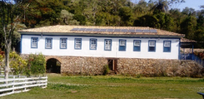 | EAU 45 | Fazenda Senhora dos Remédios  Distrito Palmital dos Carvalho | 2022
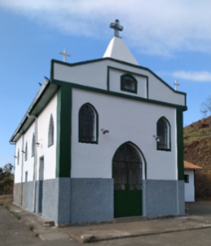 | EAU 46 | Igreja Sagrado Coração de Jesus  Distrito Palmital dos Carvalho | 2022
 | EAU 47 | Fazenda do Sr. Ademar Damaceno Coelho  Comunidade de Patrício  Distrito de Japão | 2023

Conjuntos Paisagísticos Naturais
Foto | Código | Denominação / endereço | Ano do Inventário
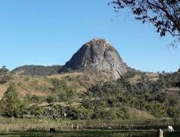 | SN-02 | Monumento Natural Municipal da Pedra Menina  Palmital dos Carvalhos | 2020
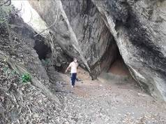 | SN-03 | Pedra do Índio  Distrito de Japão | 2020
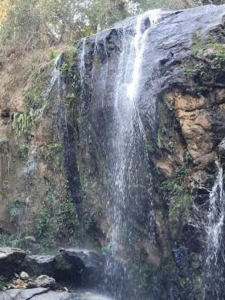 | SN-04 | Cachoeira da Terça  Comunidade da Terça  Distrito de Japão | 2023

Conjuntos Paisagísticos Arqueológicos
Foto | Código | Denominação / endereço | Ano do Inventário
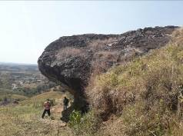 | SA-01 | Pico da Manete  Distrito de Japão | 2020

Patrimônio Imaterial
Foto | Código | Denominação / endereço | Ano do Inventário
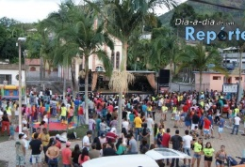 | BI-14 | Gincana Cultural do Japão  Praça Sagrado Coração de Jesus | 2021
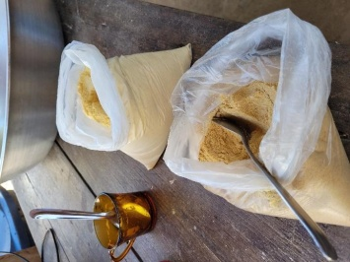 | BI-15 | Farinha de Milho com Beiju  Comunidade de Patrício  Distrito de Japão | 2023
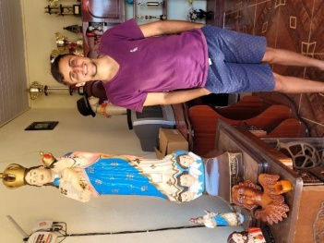 | BI-16 | Esculturas de Gesso de Leandro Guilherme Coelho  Comunidade de Patrício  Distrito de Japão | 2023

4.3. LISTA DE BENS INVENTARIADOS NO ATUAL PERÍODO DE AÇÃO E PRESERVAÇÃO

ZONA 02 – DISTRITOS PALMITAL DOS CARVALHOS E JAPÃO
Bens Imóveis/Estruturas Arquitetônicas e Urbanísticas
Foto | Código | Denominação / endereço | Ano
Fazenda do Sr. Ademar Damaceno Coelho. Autor: Nívia Raquel de Souza e Silva.  Zona 02 – Distrito de Japão  Data: 14/08/2023 | EAU 47 | Fazenda do Sr. Ademar Damaceno Coelho  Comunidade de Patrício  Distrito de Japão | 2023

Conjuntos Paisagísticos Naturais
Foto | Código | Denominação / endereço | Ano
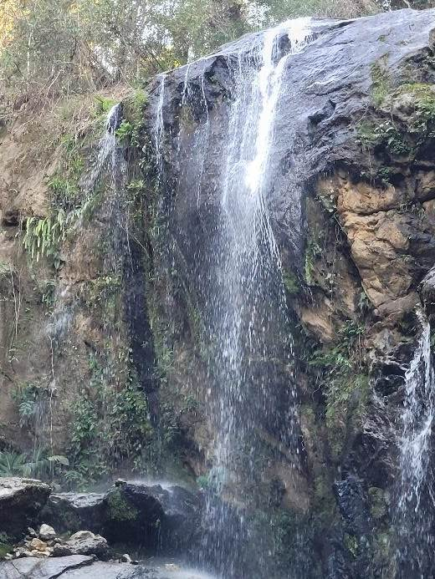  Cachoeira da Terça.  Zona 02 – Distrito de Japão  Autor: Nívia Raquel de Souza e Silva.  Data: 14/08/2023 | SN-04 | Cachoeira da Terça  Comunidade da Terça  Distrito de Japão | 2023

Patrimônio Imaterial
Foto | Código | Denominação / endereço | Ano
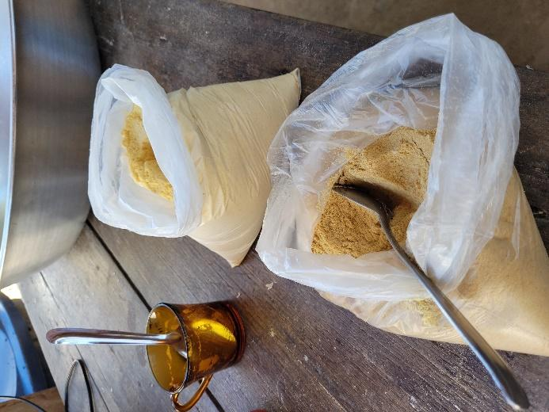  Farinha de Milho com Beiju  Zona 02 – Distrito de Japão  Autor: Nívia Raquel de Souza e Silva.  Data: 14/08/2023 | BI-15 | Farinha de Milho com Beiju  Comunidade de Patrício  Distrito de Japão | 2023
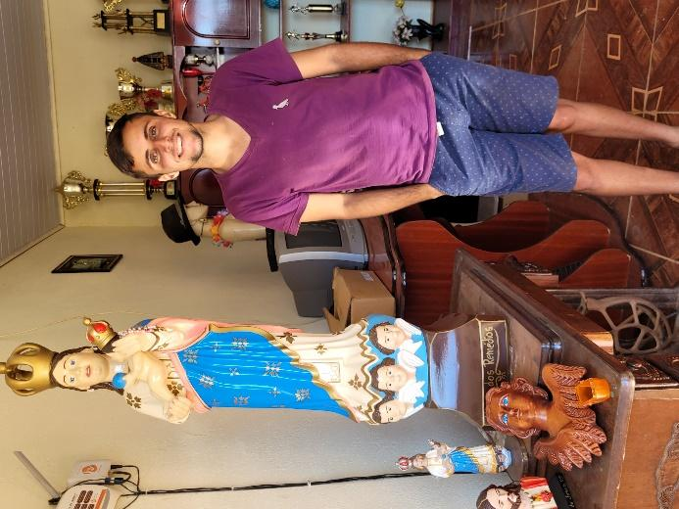  Esculturas de Gesso de Leandro Guilherme Coelho  Zona 02 – Distrito de Japão  Autor: Nívia Raquel de Souza e Silva.  Data: 14/08/2023 | BI-16 | Esculturas de Gesso de Leandro Guilherme Coelho  Comunidade de Patrício  Distrito de Japão | 2023

Os bens que se encontram sem fotos na listagem terão as imagens incluídas na ocasião da etapa de Atualização do Inventário de Proteção do Patrimônio Cultural do município.

